「100年度八芝連實務交流圓桌座談：
圖書館行銷電子書經驗分享與問題討論」
指導單位：八芝連圖書館館際合作組織
主辦單位：德明財經科技大學圖書館
時間：民國100年8月25日（星期四）下午13:30-16:10
地點：德明財經科技大學 綜合大樓212會議室
議程：
時間 | 摘要 | 主持 / 主講人
13:10-13:30 | 報到 | 德明財經科技大學圖書館 鄭淑麗組長
13:30-13:40 | 歡迎詞 | 德明財經科技大學 徐守德校長
13:40-14:10 | 行動載具在圖書館的應用 | 主持人：德明財經科技大學圖書館 陳維華 館長  主講人：中國文化大學圖書館 梁恆正 館長
14:10-15:10 | 圖書館行銷電子書經驗分享與問題討論（上） | 主持人：中國文化大學圖書館 梁恆正 館長  主講人：  中國文化大學圖書館 陳依宗 小姐  東吳大學圖書館 張素卿 小姐  陽明大學圖書館 吳嘉雯 組長  實踐大學圖書館 黃育君 組長  銘傳大學圖書館 秦鴻翠 編審
15:10-15:20 | 茶敘
15:20-16:10 | 圖書館行銷電子書經驗分享與問題討論（下） | 主持人：德明財經科技大學圖書館 陳維華 館長  主講人：  大同大學圖書館 周淑蘭 小姐  臺北海洋技術學院圖書館 簡明亭 小姐  臺北藝術大學圖書館 陳宜慧 小姐  臺北護理健康大學圖書館 鄭維莉 小姐  德明財經科技大學圖書館 陳淑珍 小姐
16:10 | 5.赴歸

附：德明財經科技大學位置及交通路線圖見下頁
德明財經科技大學位置及交通路線圖
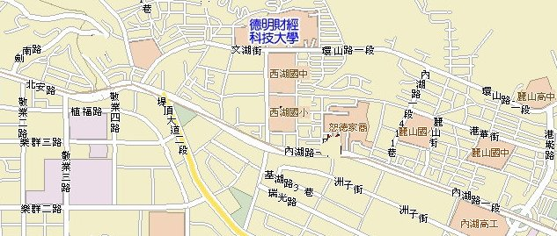
德
交通路線說明：財經科技大學地址：台北市內湖區114環山路一段５６號

▲ | 一、搭乘公車、客運車：
  公車據點 | 公車車號 | 公車下車站名
  台北火車站 | 247、287 | 西湖市場
  大直 | 21、28、222、256、267、247、286、  287、902、紅2、棕16、藍7 | 西湖市場
  士林 | 620、646、902 | 西湖市場
  市政府站 | 藍7、藍26、藍27 | 西湖國中
  國光客運（原台汽） | 基隆 - 石牌線 | 西湖國中
▲ | 二、搭乘捷運 再轉乘公車：
  捷運線 | 捷運站下車站名 | 轉乘公車車號 | 公車下車站名
  棕線-文山內湖線 | 西湖站  (下車步行約 5 分鐘)
  藍線-板南昆陽線 |  | 台北車站  (轉捷運綠線或橘線)
  忠孝復興站
  (轉捷運棕線)
  綠線-新店淡水線  橘線-北投南勢角線 | 圓山站 | 紅2、21、247 及287  區間車 | 西湖市場
▲ | 三、駕自用車者來校路線：  經中山高速公路由濱江交流道下，沿濱江街上大直橋，右轉至北安路、內湖路，至環 山路口時左轉直走即達本校、或由堤頂交流道下轉內湖方向，至基湖路口右轉接環山 路直走到校。

